XXVI OGÓLNOPOLSKI ZLOT SZKÓŁ SIENKIEWICZOWSKICH
Po raz 25 nasza szkoła uczestniczyła w Ogólnopolskim Zlocie Szkół Sienkiewiczowskich . Szkołę reprezentowali: nauczyciel Piotr Treder i uczniowie Oliwia Miszewska oraz Stanisław Oryl.

ZDJĘCIE DELEGACJI

PROGRAM XXVI ZLOTU SZKÓŁ SIENKIEWICZOWSKICH
MIEJSCE: Zespół Szkół Budowlanych i Odzieżowych im. H. Sienkiewicza w Tczewie
TERMIN: 08 – 10 czerwca 2018 r.
PIĄTEK, 8 CZERWCA 2018
1. Zakwaterowanie grup w Internacie Zespołu Szkół Ekonomicznych w Tczewie (ul. Gdańska 17A).
2. Obiad w stołówce internatu – godz. 12.00 – 13.00.
3. Przewiezienie zlotowiczów do Zespołu Szkół Budowlanych i Odzieżowych – ok. godz. 13:30.
4. Zwiedzanie szkoły i poczęstunek (kawa, herbata, ciasto) – godz. 14.00 – 15.00.
5. Uroczysty przemarsz uczestników zlotu ulicami Tczewa – godz. 15.00 – 15.30.
6. Powitanie zlotowiczów przez władze miasta – 15.30.
7. Uroczysta Gala w Centrum Kultury i Sztuki w Tczewie – godz. 16.00 – 18.00.
8. Przejazd do internatu ok. godz. 18.
9. Wyjazd z miejsca zakwaterowania ok. godz. 19:
- nauczyciele/dorośli – uroczysty bankiet w restauracji,
- uczniowie – kolacja w internacie oraz dyskoteka i karaoke pod opieką gospodarzy zlotu.
10.Powrót do miejsca zakwaterowania – ok. godz. 22.
SOBOTA, 9 CZERWCA 2018
1. Śniadanie w internacie – godz. 8.00 – 8.45.
2. Wyjazd autokarem do Gdańska – godz. 9.00.
3. Zwiedzanie Gdańska z przewodnikiem – godz. 10.00 – 12.00.
4. Rejs statkiem do Gdyni – godz. 12.00 – 14.00.
5. Obiad w restauracji „Róża Wiatrów” na Skwerze Kościuszki w Gdyni – ok. godz. 14.
6. Zwiedzanie Gdyni – godz. 15.00 – 17.00.
7. Wyjazd do Tczewa – ok godz. 17.
8. Impreza plenerowa na terenie Zespołu Szkół Budowlanych i Odzieżowych – 18.00
– 21.00:
- przekazanie flagi zlotu kolejnemu organizatorowi,
- kolacja grillowa,
- gry i zabawy.
9. Powrót do internatu – ok. godz. 21.30.
NIEDZIELA, 10 CZERWCA 2018
1. Śniadanie w internacie – godz. 8.00 – 9.00.
2. Msza święta w Kościele Podwyższenia Krzyża Świętego w Tczewie – godz. 9:30.
3. Zwiedzanie Tczewa z przewodnikiem – godz. 10.30 – 12.00.
4. Obiad w miejscu zakwaterowania oraz pożegnanie uczestników – godz. 12.30 –
13.30.
SERDECZNIE ZAPRASZAMY NA XXVI OGÓLNOPOLSKI ZLOT SZKÓŁ
SIENKIEWICZOWSKICH
ORGANIZATORZY
W dniach 8-9-10 czerwca 2018 r. Zespół Szkół Budowlanych i Odzieżowych miał przyjemność gościć uczniów i nauczycieli z 50 szkół noszących imię Henryka Sienkiewicza z całej Polski. Do Tczewa przybyli także goście honorowi: Pani Anna Dziewanowska – prawnuczka pisarza, Dyrektor Muzeum Henryka Sienkiewicza w Woli Okrzejskiej Pan Maciej Cybulski oraz Sekretarz Powiatu Łukowskiego – na terenie którego znajduje się Muzeum – Pan Jerzy Siwiec.
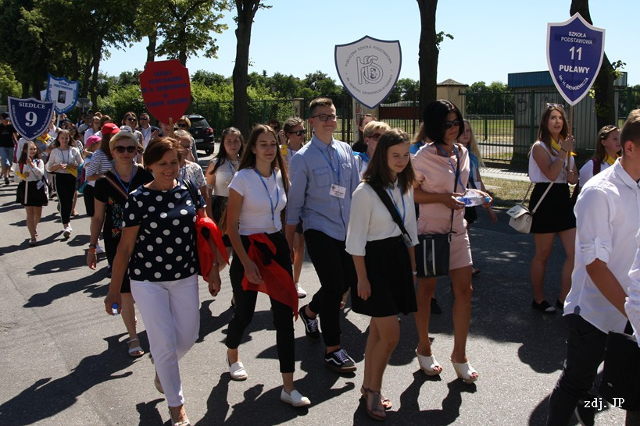
W piątek – 8 czerwca - Zlotowicze przeszli barwnym korowodem z siedziby ZSBiO do CKiS w Tczewie, gdzie zostali powitani przez władze miasta i powiatu, a następnie uczestniczyli w gali inaugurującej to ważne wydarzenie.
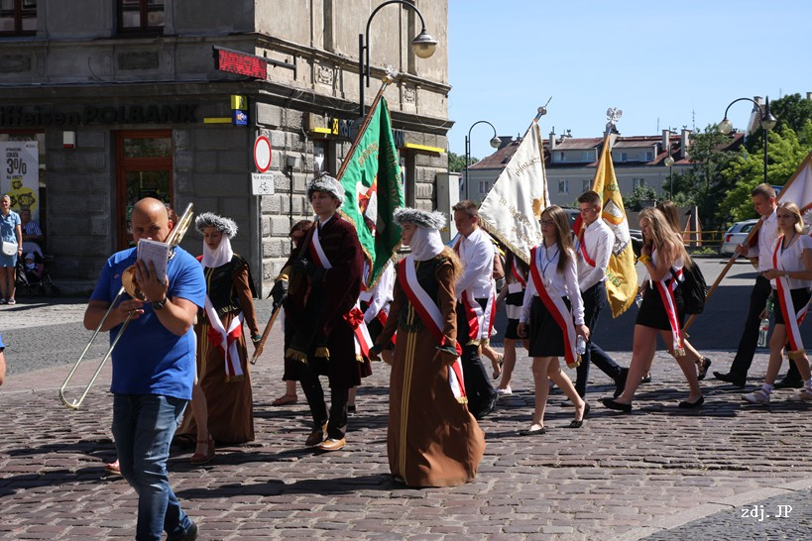
Podczas gali miały miejsce wystąpienia okolicznościowe oraz ogłoszenie wyników konkursów, plastycznego i literackiego dla dzieci i młodzieży, związanych z życiem i twórczością Henryka Sienkiewicza. Nagrody dla laureatów ufundowali: Starosta Tczewski, Prezydent Tczewa oraz Starosta Łukowski.
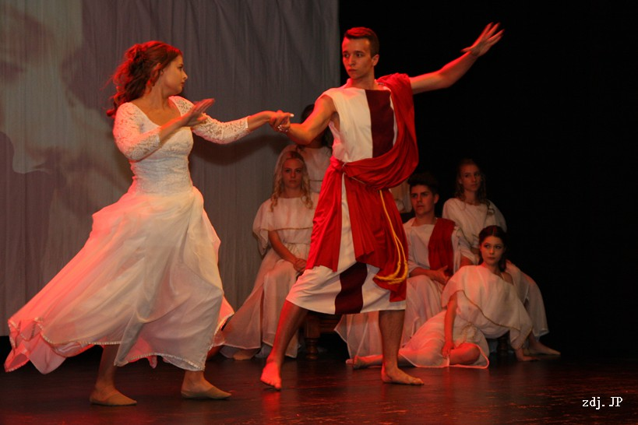
Młodzież ZSBiO zaprezentowała spektakl inspirowany twórczością H. Sienkiewicza oraz ekranizacjami Jego powieści, za którego scenariusz i reżyserię odpowiedzialne były nauczycielki języka polskiego, Panie Anna Rozwadowska i Anna Wojtaś. Pani Anna Dziewanowska- prawnuczka pisarza – opowiedziała o zaangażowaniu Sienkiewicza w prace na rzecz odzyskania przez Polskę niepodległości oraz o losach majątku w Oblęgorku po śmierci pisarza. Należy nadmienić, że majątek ten otrzymał Sienkiewicz jako dar od narodu polskiego w 25- tą rocznicę pracy twórczej.
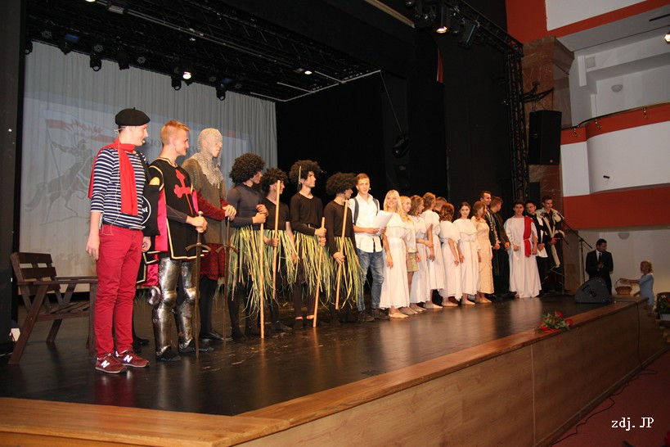
Szczególnym gościem była wielka dama polskiego teatru i kina – Pani Ewa Wiśniewska – niezapomniana kniahini Kurcewiczowa w ekranizacji „Ogniem i mieczem”, w reżyserii Jerzego Hofmana z 1999r. Pani Ewa opowiedziała o przygodach na planie filmowym oraz o swej pracy twórczej.
Uczestnicy Zlotu mogli także poznać atrakcyjne miejsca naszego regionu, w tym m.in. Gdańsk i Gdynię podczas sobotniej wycieczki, a także dzięki uprzejmości pracowników Fabryki Sztuk poznać historię i zabytki Tczewa.
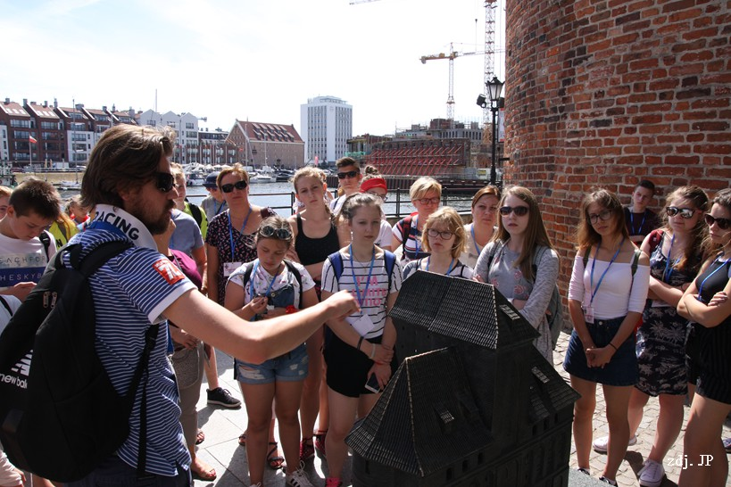
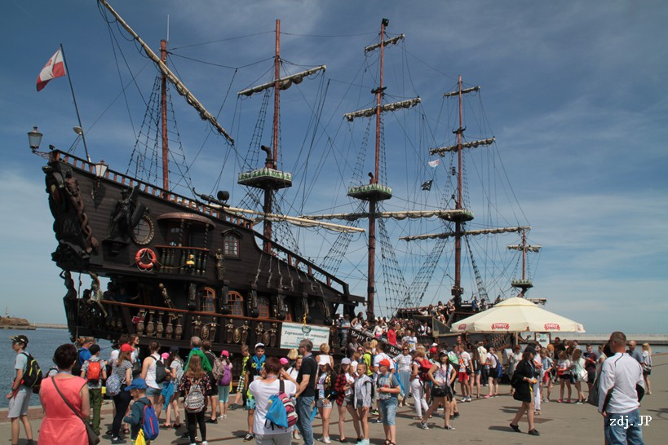
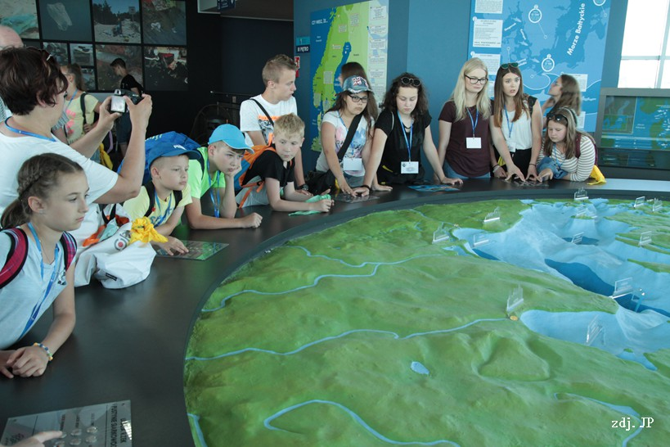
W sobotni wieczór na terenie ZSBiO odbył się piknik, uświetniony występami Bractwa Rycerskiego z Gniewu - Zaciężnej Chorągwi Rycerskiej „Apis”. Podczas tego wieczoru zostały zasadzone dwa kolejne drzewa w Alei Sienkiewiczowskiej, zlokalizowanej na terenie szkoły. Drzewa o imionach Ligia i Winicjusz zasadziły: prawnuczka Sienkiewicza – Pani Anna Dziewanowska oraz przedstawicielka Muzeum w Woli Okrzejskiej – Pani Anna Cybulska.
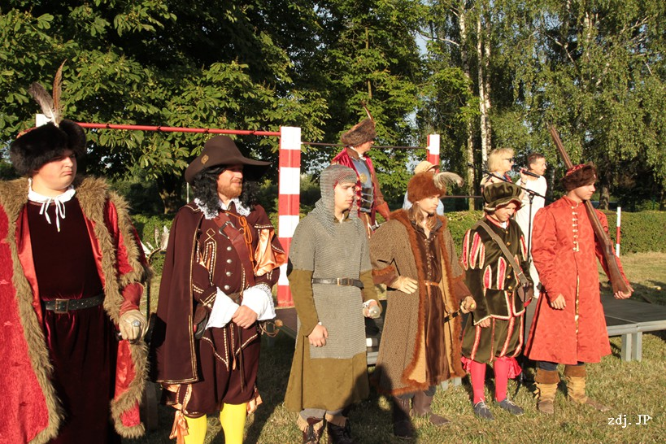
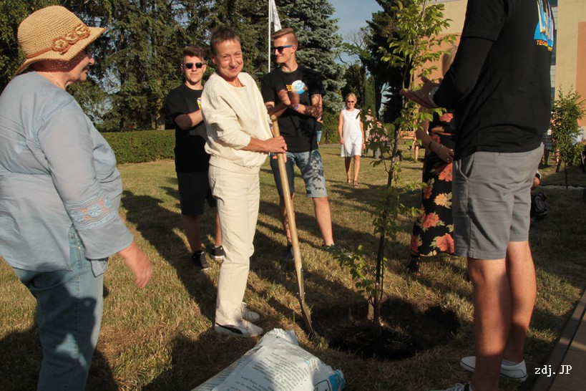
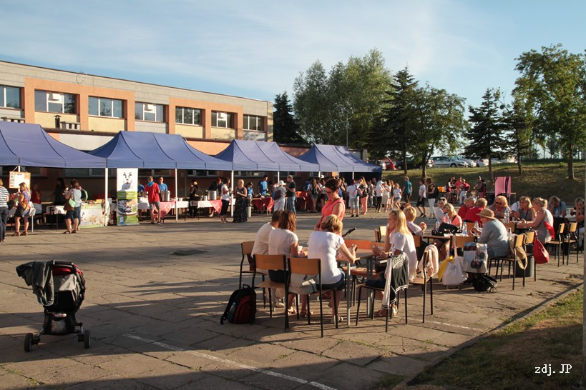
Zgodnie z tradycją przekazano także uroczyście flagę zlotową organizatorom kolejnego Zlotu, który już za rok odbędzie się w Olecku.
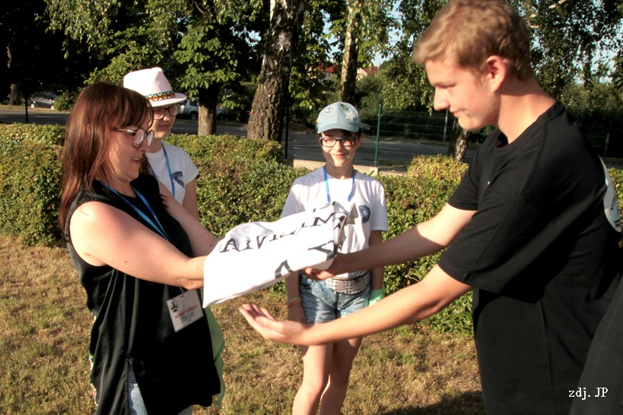
W niedzielę uczestnicy Zlotu wzięli udział we Mszy Świętej, którą odprawił ks. Prałat Piotr Wysga, w intencji ś.p. H. Sienkiewicza oraz wszystkich Zlotowiczów.
Dyrekcja i wszyscy pracownicy ZSBiO serdecznie dziękują władzom Powiatu i Miasta oraz wszystkim partnerom i sponsorom za pomoc i wkład w organizację Zlotu. Dzięki wsparciu finansowemu, rzeczowemu i organizacyjnemu można było ugościć ponad 200 osób przybyłych z całej Polski. Mamy nadzieję, ze wszyscy wynieśli dobre wspomnienia z pobytu w Tczewie.
Młodzież kończącą gimnazja zapraszamy do podjęcia nauki w Zespole Szkół Budowlanych
i Odzieżowych, czyli tzw. Tczewskiej Sienkiewiczówce.
Zapraszamy do szkoły nowoczesnej, ale szanującej tradycje i wspaniałego patrona.
W „Sienkiewiczówce” naprawdę dużo się dzieje.
